ПРАКТИЧЕСКАЯ РАБОТА №1
Основные методы исследования в психологии

Методами психологии называют основные приемы и средства познания психических феноменов и их закономерностей.
Следует отметить, что, хотя все методы имеют своей целью раскрытие закономерностей психики и поведения человека, каждый метод осуществляет это в соответствии с присущими ему особенностями.

Задание 1
Изучить, начертить схему.
Дать определение понятиям: наблюдение, эксперимент, опрос, беседа, тест.

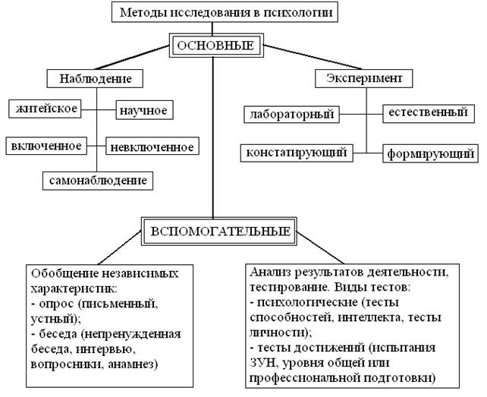

Задание 2
Какой из рассмотренных методов исследования, на ваш взгляд, является наиболее чаще используемым?
Дать более подробное описание данному методу исследования.
Какие требования предъявляются к данному методу.

Задание 3
Перечислить основные этапы проведения психологического исследования.
Дать им краткую характеристику.

Задание 4
Решить ситуационные задачи, ответив на вопрос «О каких методах психологического исследования идёт речь в следующих фрагментах?»
Ситуационная задача №1.
Данный метод широко применяется в психологии личности. В качестве экспертов могут выступать лица, хорошо знающие испытуемых. Главная особенность метода заключается в том, что его используют не в виде описания количественных проявлений свойств, а в виде количественных оценок их проявления, а также выраженности тех или иных элементов поведения. Результаты данного метода фиксируют выраженность более или менее дробных частных элементов поведения, понятных и однозначных. Обобщение зафиксированных результатов осуществляет профессиональный психолог.
Ситуационная задача №2.
Специализированные методы психологического исследования, с помощью которых можно получить количественную или качественную характеристику изучаемого явления. От других методов исследования, эти методы отличаются тем, что предполагают стандартизированную выверенную процедуру сбора и обработки данных, а также их интерпретацию.
Ситуационная задача №3.
Другая разновидность метода предполагает оценку психики и поведения людей не на основе вербальных ответов, а на базе выполненных заданий. С этой целью испытуемому предъявляется серия специальных заданий, по итогам выполнения которых, делают вывод об изучаемом качестве.

Задание 5*
Какие методы исследований, кроме рассмотренных в Задании 1, вы еще знаете. Перечислить, дайте им характеристику

Сделать вывод о проделанной работе

